Popis stávajícího stavu a požadavky na cílový stav projektu

Základní informace
Místo realizace
- S – centrum Hodonín, příspěvková organizace, Na Pískách 4037/11, 695 01, Hodonín
Dotčené pozemky
- Parcelní číslo: st. 9015, st. 9013, st. 9012, 1880/43, 1880/42, 2017/223, 2017/154, 2017/136,
- Katastrální území: Hodonín (640417)
- Vlastnictví: Jihomoravský kraj
Předmětem tohoto materiálu je obnova S-centra Hodonín, p.o. po tornádu ze dne 24.6.2021.
Popis předešlého stavu
Do doby před samotným tornádem byl řešený objekt vícepodlažní, bezbariérovou budovou, jejíž dominantou bylo vnitřní, stavebně uzavřené atrium. Zařízení disponovalo jednolůžkovými a dvoulůžkovými pokoji s vlastním sociálním zařízením. Většina pokojů měla i balkon. V budově bylo umístěno nezbytné zázemí pro poskytování služeb, zejména rehabilitační a terapeutický provoz, kuchyně s jídelnou nebo cukrárna. Pro věřící seniory pak byla k dispozici kaple. K budově přiléhá rozlehlá zahrada, jež byla vybavena odpočinkovým mobiliářem.

Budova S-centra Hodonín, p.o. před tornádem
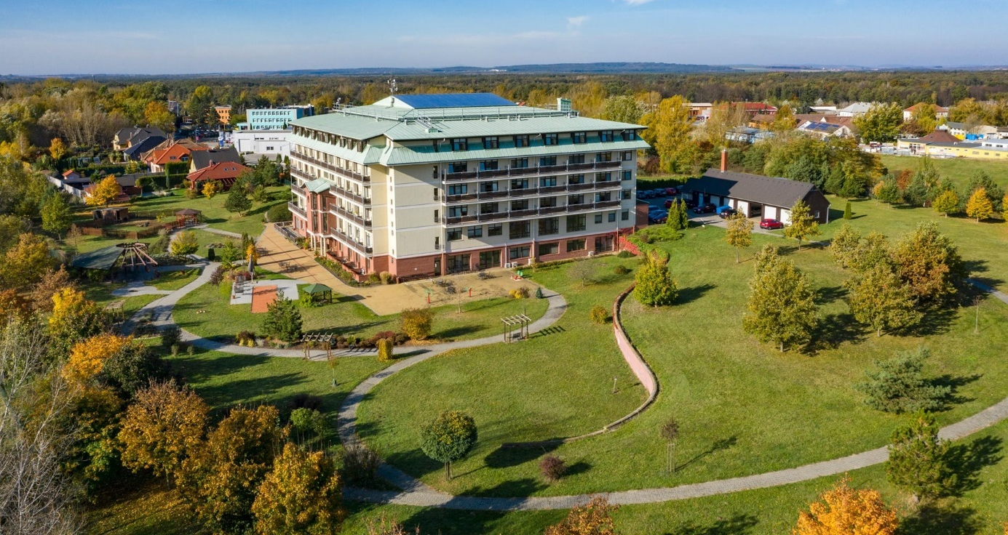Zdroj: s-centrum-hodonin.eu
Centrum nabízí dva typy služeb. První je „Domov pro seniory“, kde cílovou skupinou jsou osoby, které dosáhly věku 60 let, mají sníženou soběstačnost zejména z důvodu věku
a zdravotního stavu a ocitly se v nepříznivé sociální situaci, kterou nejsou schopny překonat ve vlastním prostředí ani za pomoci jiných typů sociálních služeb nebo rodiny, a potřebují pravidelnou pomoc při zajištění svých potřeb. Kapacita Domova pro seniory byla celkem 35 míst. Druhou z nabízených služeb je „Domov se zvláštním režimem“, kde jsou cílovou skupinou osoby starší 55 let se sníženou soběstačností zejména z důvodu Alzheimerovy demence a ostatních typů demencí a ocitly se v nepříznivé sociální situaci, kterou nejsou schopny překonat ve vlastním prostředí ani za pomoci jiných typů sociálních služeb nebo rodiny, a potřebují pravidelnou pomoc při zajišťování svých potřeb. Kapacita Domova se zvláštním režimem byla celkem 106 míst.

Popis stávajícího stavu
Poškození po živelné katastrově bohužel nezasáhlo jen obálku budovy, ale došlo i k zatečení a poškození vnitřních prostor, povrchů i technologií. V rámci navrhovaných úprav bude nutné veškeré vnější a vnitřní povrchy řešit znovu, zůstane zachována v podstatě jen hrubá stavba.

Níže přiložené fotografie shrnují stav objektu po živelné pohromě, před jeho zabezpečením, které bylo provedeno prakticky ihned.

Budova S-centra Hodonín, p.o. po tornádu
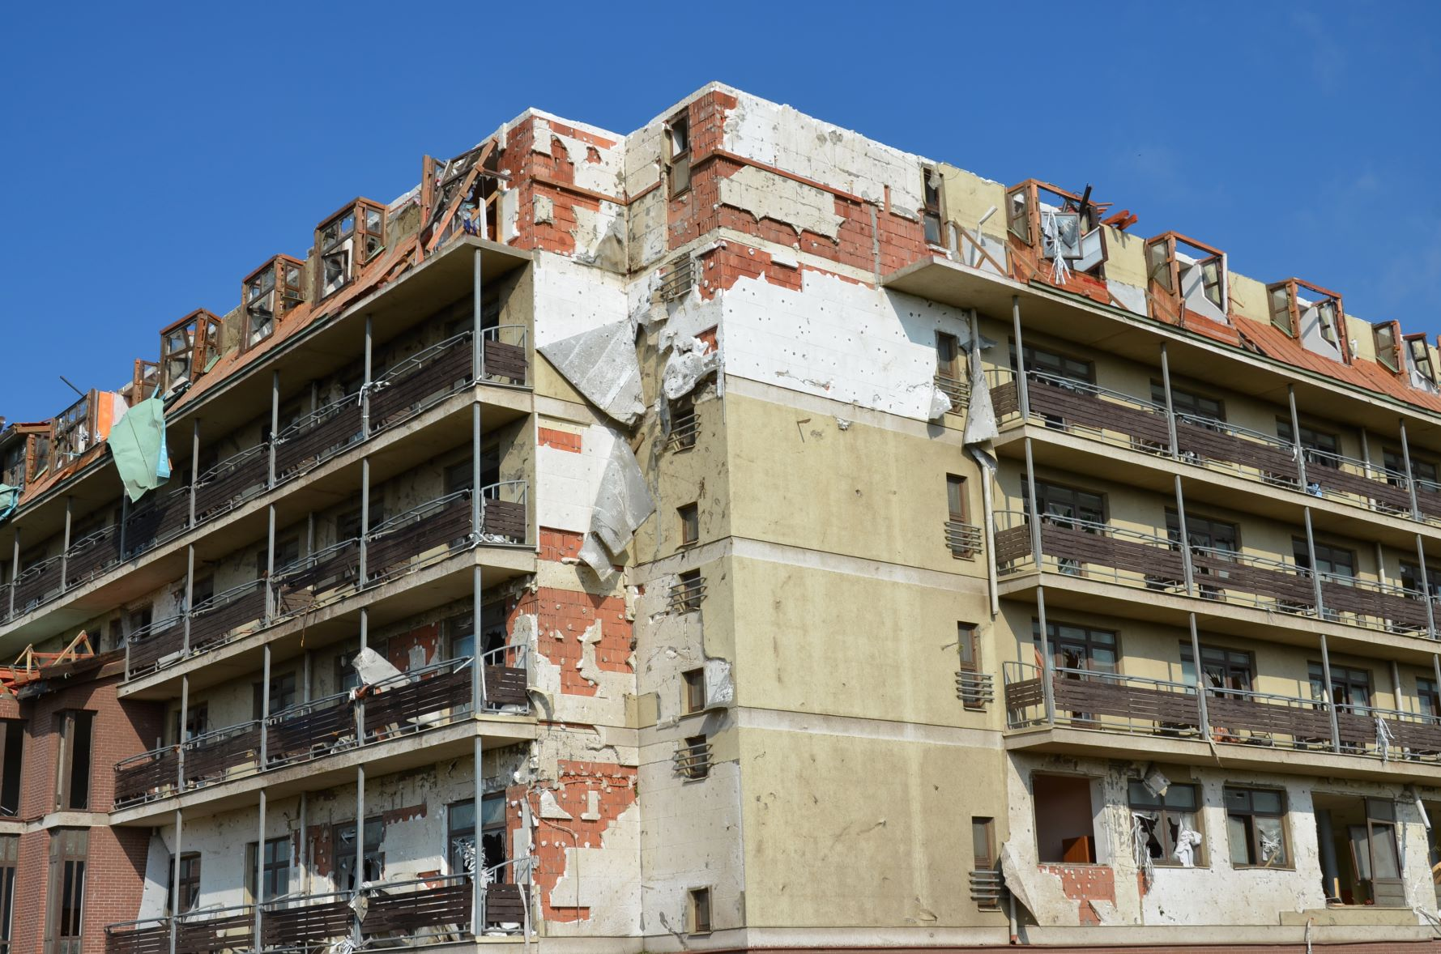
Zdroj: archiv organizace

Budova S-centra Hodonín, p.o. po tornádu
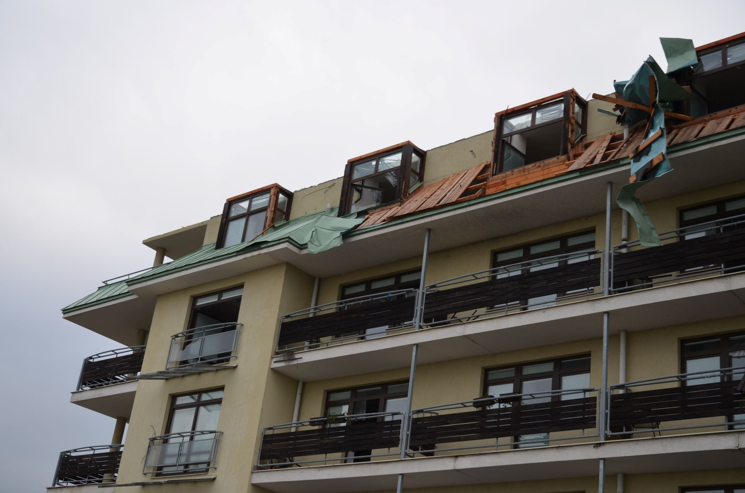
Zdroj: archiv organizace

Budova S-centra Hodonín, p.o. po tornádu
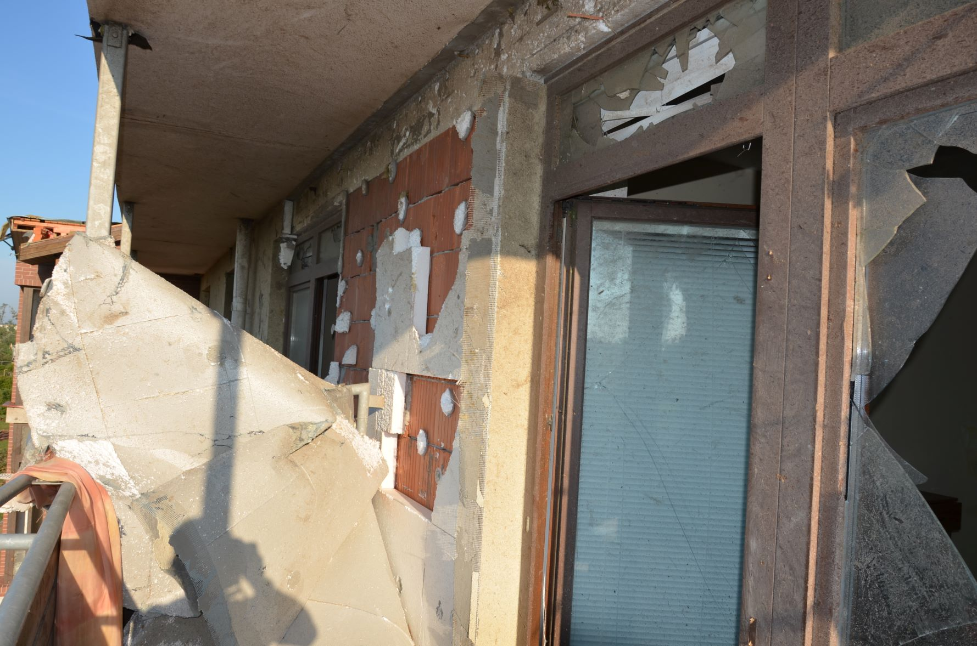
Zdroj: archiv organizace

Budova S-centra Hodonín, p.o. po tornádu
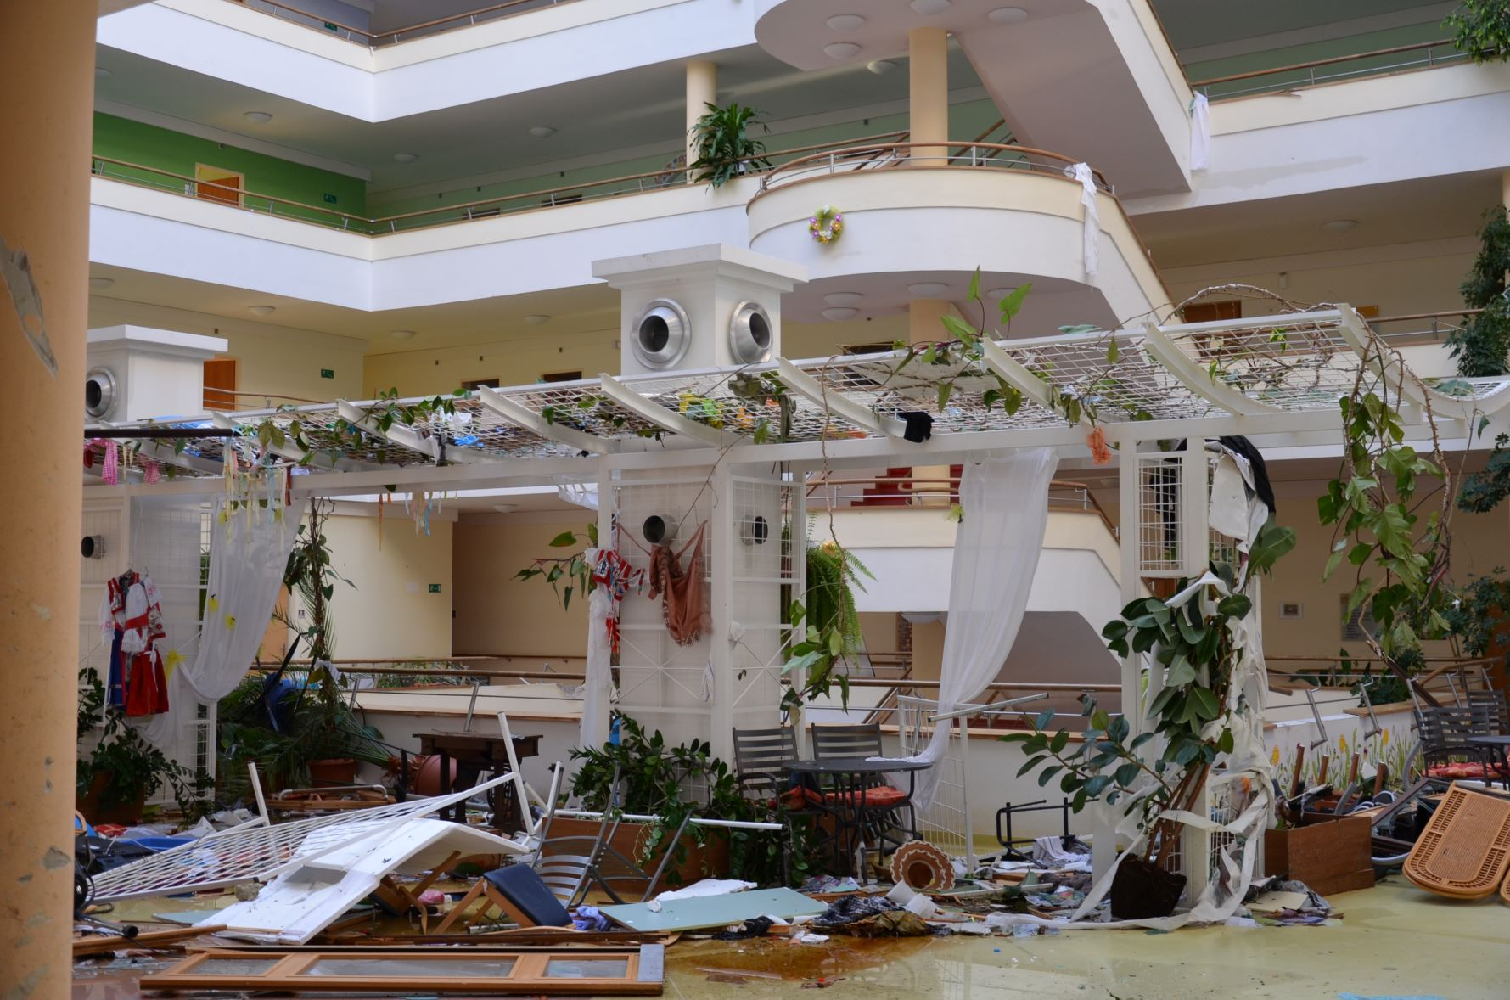
Zdroj: archiv organizace

Popis poškození objektu
Následující text sumarizuje poškození, ke kterým v objektu S-centra, přilehlé zahradě a garážích s technologiemi došlo.

- Hlavní budova
Charakteristický zjednodušený popis objektu:
- stávající objekt hlavní budovy,
- šestipodlažní objekt; půdorysný tvar čtverec – s umístěním v přední uliční části areálu,
- kombinovaný systém zděných nosných prvků s ŽB monolitickými konstrukcemi – materiálová báze zděná / železobetonová,
- horizontální konstrukce – monolitické stropní konstrukce; zastřešení – plechová střešní krytina na primární ocelové konstrukci se sekundárními dřevěnými příhradovými vazníky a celoplošným záklopem, atrium bylo zastřešeno transparentním dutinkovým polykarbonátem na ocelové konstrukci; opláštění – zateplovací kontaktní systém,
- základová konstrukce – hlubinné zakládání – ŽB piloty s ŽB pasy.

Konkretizace objektu hlavní budovy
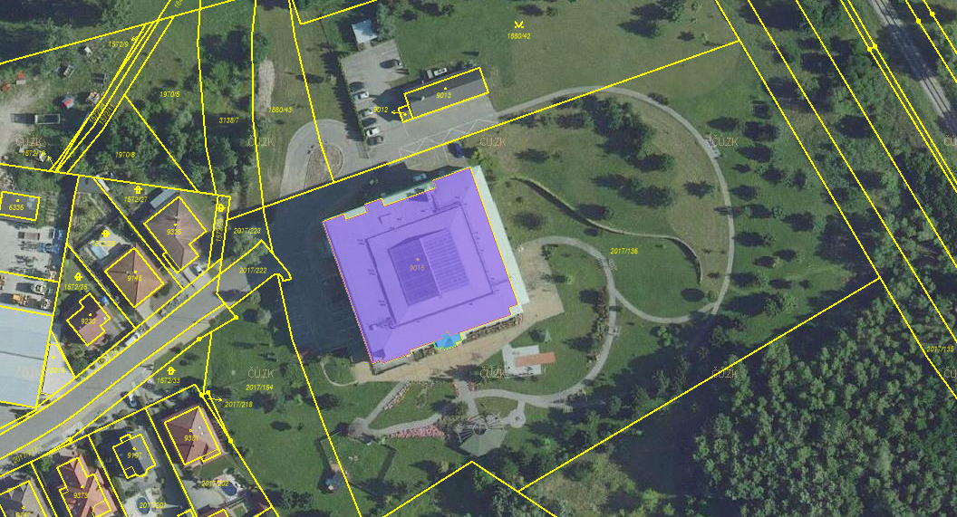
Zdroj: Zjišťovací protokol (STAVEBNÍ FIRMA PLUS s.r.o.)

Zhodnocení míry poškození bylo stanoveno vizuální venkovní i vnitřní obhlídkou procentuálně dle poškození jednotlivých stavebních konstrukcí. Konstrukce vykazují mimo mechanické poškození i poškození vlivem zatečení dešťové vody.

Tab. 1: Procentuální zhodnocení míry poškození objektu hlavní budovy
Typ konstrukce | Míra poškození
Základové konstrukce | 0 %
Svislá nosná konstrukce | 5 %
Výplňová konstrukce – zděná | 10 %
Horizontální nosná konstrukce – stropy | 5 %
Opláštění – fasáda | 70 %
Výplně otvorů – fasáda – okna, dveře | 100 %
Střecha – plášť | 100 %
Povrchové úpravy – SDK, zděné příčky | 40 %
Povrchové úpravy – omítky | 60 %
Podlahy – nášlapní vrstvy | 70 %
Podhledy | 100 %
Výplně otvorů – interiér | 60 %
NN, slaboproudé rozvody; osvětlení | 40 %
ZTI – komplexně | 30 %
Topení, kotelna | 20 %
VZT | 20 %
Technologie kuchyně | 100 %
Technologie prádelna | 100 %
Zdroj: Zjišťovací protokol (STAVEBNÍ FIRMA PLUS s.r.o.)

Stavební konstrukce nebo části stavby splňují normové hodnoty dle OTP. Bude potřeba řešit
i komplexní optimalizaci požárního řešení s výhledem na vyšší počet imobilních klientů
a klientů na lůžku. V rámci projektu bude vypracován podrobný průkaz energetické náročnosti budovy, ve kterém bude dbáno na ekonomiku provozu a minimalizaci energetických nároků. Veškeré nově navržené konstrukce a výplně otvorů obvodových plášťů budou minimálně splňovat doporučené hodnoty součinitele prostupu tepla dle ČSN 73 05 40 – 2. V rámci průkazu budou stanoveny možnosti využití alternativních zdrojů energií pro přiblížení objektu nízkoenergetickému až pasivnímu standardu.
- Garáže s technologiemi
Charakteristický zjednodušený popis objektu:
- stávající objekt bloku garáží – součástí bloku jsou technologie kogenerace,
- jednopodlažní objekt; půdorysný tvar obdélník – s umístěním ve vnitroareálové části areálu S-centrum,
- zděný podélný konstrukční systém – jednotrakt, materiálová báze zděná / železobetonová,
- podélný nosný systém – zděný z keramických bloků; ztužení příčné – ztužující zdi,
- horizontální konstrukce – prefabrikované stropní konstrukce; zastřešení – skládaná střešní krytina na dřevěném krovu; opláštění – zateplovací kontaktní systém,
- základová konstrukce – předpoklad – plošné zakládání – pásové (není ověřeno).

Obr. 10: Konkretizace objektu garáží s technologiemi
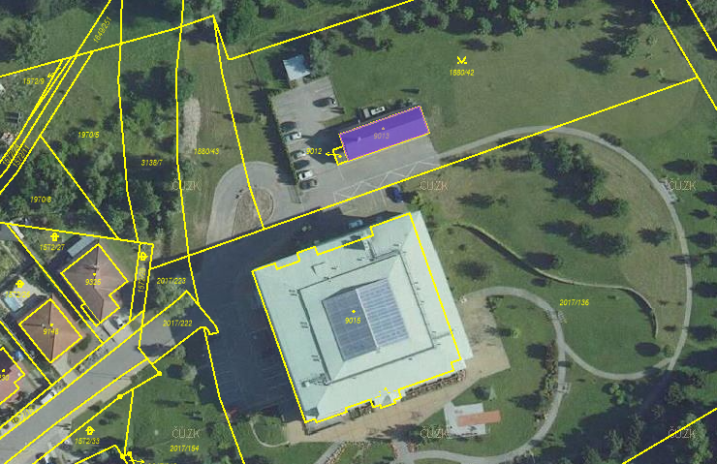
Zdroj: Zjišťovací protokol (STAVEBNÍ FIRMA PLUS s.r.o.)

Zhodnocení míry poškození bylo opět stanoveno vizuální venkovní i vnitřní obhlídkou procentuálně dle poškození jednotlivých stavebních konstrukcí.

Tab. 2: Procentuální zhodnocení míry poškození objektu garáží
Typ konstrukce | Míra poškození
Základové konstrukce | 0 %
Svislá nosná konstrukce – zděná | 5 %
Horizontální nosná konstrukce – stropy | 5 %
Opláštění – fasáda | 100 %
Výplně otvorů – fasáda – okna, dveře | 100 %(již opraveno)
Střecha – plášť | 100 %(již opraveno)
Příčky | 20 %
Povrchové úpravy – omítky | 30 %
Podlahy – nášlapní vrstvy | 50 %
Podhledy SDK | 100 %
Výplně otvorů – interiér | 100 %
NN, slaboproudé rozvody; osvětlení | 50 %
ZTI – komplexně | 20 %
topení | 20 %
Zdroj: Zjišťovací protokol (STAVEBNÍ FIRMA PLUS s.r.o.)

- Zahrada s drobnými stavbami

Charakteristický zjednodušený popis objektu:
- zahradní altán, dřevěná konstrukce,
- přístřešky v zahradě,
- zeleň,
- zpevněné plochy, zámková dlažba,
- oplocení,
- mobiliář.

I zde bylo zhodnocení míry poškození stanoveno vizuální venkovní i vnitřní obhlídkou procentuálně dle poškození jednotlivých stavebních konstrukcí.

Tab. 3: Procentuální zhodnocení míry poškození objektu zahrada
Typ konstrukce | Míra poškození
Zahradní altán | 100 %
Přístřešky v zahradě | 100 %
Zeleň | 80 %
Zpevněné plochy, opěrné stěny | 60 %
Oplocení | 100 %
Mobiliář | 100 %
Zdroj: Zjišťovací protokol (STAVEBNÍ FIRMA PLUS s.r.o.)

Požadavky na cílový stav projektu
Při řešení nastalé situace bude nutné vycházet ze statického posouzení stavby a revizí jednotlivých instalací a technologie. Předpokládá se i kompletní řešení vnitřních rozvodů dle dnešních standardů a požadavků provozu. Při budoucí obnově prostor bude nutné přihlédnout k aktuálním požadavkům na tento objekt a zohlednit také hledisko povahy jejích klientů s omezením schopnosti pohybu a orientace vyžadující službu „Domova se zvláštním režimem“. Jako klíčové, respektive i problematické, se v rámci celého objektu a jeho budoucího provozu jeví:
- Zpřístupnění všech pokojů pro imobilní klienty a umožnění transportu klienta na lůžku.
- Optimalizace hygienické buňky pokojů pro imobilní klienty, rozměrově buňky koncipovat pro možnost asistence.
- Vyřešit transporty prádla, odpadů, jídla, léků tak, aby nedocházelo ke křížení nebo uskladňování v nevyhovujících prostorách.
- Doplnit stávající vertikály o další evakuační výtah vhodný pro případný převoz klienta na lůžku.
- Všechny řešené prostory řešit s důrazem na čistotu a čistitelnost – eliminovat spáry materiálů, používat systémové řešení fabionů podlah, používat malby zamezující šíření mikroorganismů na povrchu stěn a jejich přenosu na člověka (např. s ionty stříbra apod.).
- Optimalizovat/najít jiné řešení pro společenské prostory a atrium.
- EPS dle nových předpisů
- Návrh obálky budovy a výplně otvorů bude proveden s ohledem na současné tepelnětechnické a vlhkostní standardy, včetně nového zdroje vytápění a FVE.

V této kapitole je nutné vyzdvihnout Materiálně-technický standard pro služby sociální péče poskytované pobytovou formou definovaný Ministerstvem práce a sociálních věcí, který je ve svém základu doporučením postupem pro podávání žádostí o podporu z Integrovaného regionálního operačního programu. Opomenout nemůžeme ani Příručku dobré praxe v oblasti standardů kvality sociálních služeb z pera Odboru sociálních věci Jihomoravského kraje.
Následující text shrnuje předběžný soupis požadavků na objekt S-centra organizací a rozšiřuje výklad výše popsaných zásadních problematických bodů objektu. Text je dělen na okruh technologií objektu a okruh provozu objektu a jeho jednotlivých úseků:

Požadavky na provoz a modernizaci – technologie objektu
Požadavky na zdravotně-technické instalace
- z důvodu nedostatečného tlaku vody z veřejného vodovodu je nutné zajistit automatickou posilovací tlaková stanice vody (ATS), a taktéž stran zabránění inkrustace vodovodu je nutné disponovat chemickou úpravnou vody,
- nové ležaté rozvody vody provést nejlépe pod stropem suterénu, nenavrhovat je pod podlahu suterénu, ležaté a stoupací rozvody vody nechat přístupné pro budoucí údržbu a opravy (instalační jádra ve stěnách, rozebíratelné podhledy pod stropy) – taktéž u rozvodů kanalizace, kde taktéž ponechat co nejvíce revizních šachet z důvodu snadnějšího pročištění.

Požadavky na vytápění a ohřev teplé vody
- nutná rekonstrukce prostoru kotelny, na ekologické zdroje tepla
- byty uživatelů, zázemí zaměstnanců a další místnosti vytápět standardně otopnými tělesy (jsou zachovány),
- vnitřní prostor atria a jídelny vytápět primárně teplovzdušným vytápěním s využitím rekuperace, zvážit možnost využití podlahových topných rozvodů v atriu a v jídelně
- příprava teplé vody ve stacionárním zásobníku, vyřešit oběh teplé vody s cirkulací vzhledem k velikosti objektu (okamžitá dostupnost teplé vody),
- nutno navrhnout řešení ohledně předcházení vzniku legionely v potrubí s teplou vodou,
- součástí provozu vytápění automatický systém doplňování topné vody, tlaku topné soustavy a odvzdušnění s napojením na MaR.

Požadavky na vzduchotechniku a klimatizaci
- navrhnout možnost centrálních rozvodů vzduchotechniky a klimatizace pro celý objekt (pokoje, zázemí, kanceláře, kuchyně apod.),
- prostor atria ochlazovat rovnoměrně, aby nedocházelo k tomu, že v podlaží pod střechou bude výrazně větší horko než v nižších podlažích,
- strojovou (technologickou) část VZT a klimatizace osadit na střechu, zařízení nesmí hlukově zatěžovat pokoje uživatelů pod střechou,
- prostor atria větrat pomocí otevíratelných světlíků ve střeše nad atriem, ovládání světlíků pomocí MaR. viz projektová dokumentace rekonstrukce světlíků S-centra Hodonín

Požadavky na měření a regulaci
- vytápění, vzduchotechniku a klimatizaci ovládat softwarově pomocí MaR,
- systém MaR přizpůsobit budoucímu provozu a požadavkům ohledně vytápění, větrání a klimatizování tak, aby se dal ovládat z online, na dálku i mimo prostory zařízení.

Požadavky na náhradní zdroj elektřiny
- zvážit další využití stávající nebo nové plynové kogenerační jednotky jako náhradního zdroje elektřiny (je to zdroj závislý na dodávce plynu),
- navrhnout jiný možný náhradní zdroj elektřiny pro potřeby požární ochrany nebo náhlého výpadku elektřiny (naftový agregát, akumulační baterie napojené na střešní fotovoltaiku apod.),
- mimo nutné pokrytí provozu elektrických zařízení v rámci požární ochrany by náhradní zdroj elektřiny mohl po určitou dobu pokrýt provoz chladících a mrazících zařízení v kuchyňském provozu, provoz záložních bezpečnostních systémů (EPS, EZS, automatické dveře, posuvná brána, server, telefonní ústředna apod.), provoz nouzového únikového osvětlení apod.

Požadavky na elektroinstalaci a ovládání osvětlení
- provést návrh střešní FVE elektrárny, včetně posouzení únosnosti střešního pláště a navržení rozvodů,
- zachovat propojení jednotlivých rozvaděčů od hlavních po podružné nebo navrhnout systém nového propojení jednotlivých rozvaděčů, aby jejich obsluha (vypínání, zapínání apod.) byla uživatelsky jednoduchá a přehledná
- zachovat ovládání osvětlení jednotlivých podlaží – suterén a přízemí z recepce, ostatní nadzemní podlaží z jednotlivých pater (personál v přímé péči si sám podle potřeby přepíná na denní nebo noční osvětlení),
- pokud bude zachována plynová kogenerační jednotka, využít ji primárně pro kombinovanou výrobu tepla a elektřiny včetně jejího napojení na distribuční síť s přetokem nespotřebované elektřiny do sítě, který bude distributor vykupovat,
- technické zázemí vybavit větším počtem zásuvek na 400 V.

Požadavky na slaboproudé a jiné rozvody
- objekt vybavit elektrickou požární signalizací (EPS) včetně přenosu signálu na pult centrální ochrany HZS JMK a požárního evakuačního rozhlasu (tento rozhlas by zároveň fungoval jako domácí rozhlas pro vnitřní potřeby zařízení),
- objekt vybavit elektrickým zabezpečovacím zařízením (EZS) s napojením na pult centrální ochrany (Městská policie, soukromá bezpečnostní služba apod.),
- objekt vybavit moderní počítačovou sítí včetně pevného rychlého internetu, wifi a serverů (místnost se serverem musí být klimatizovaná),
- objekt vybavit moderní telefonní ústřednou s využitím pro pevné, přenosné a mobilní telefony,
- objekt vybavit rozvody pro STA včetně přípravy pro možné napojení na kabelovou, internetovou a satelitní televizi,
- objekt vybavit zdravotnickou signalizací SESTRA – PACIENT přizpůsobenou potřebám klientů a zaměstnanců,
- objekt vybavit kamerovým dohledovým systémem v souladu s GDPR,
- objekt vybavit školící místností s připojením na dataprojektor, wifi a internet,
- objekt vybavit rozvody v rámci docházkového systému včetně docházkové čtečky a objednávacího stravovacího systému s výdejem jídel (HW součást informačního zaměstnaneckého systému).

Požadavky na výtahy
- běžnému provozu objektu by vyhovovaly 2lůžkové (evakuační) výtahy (rozšíření o jeden), jeden stávající osobní (evakuační) a 1 jídelní výtah,
- nastavit uživatelské ovládání lůžkového výtahu v požárním režimu pro potřeby RZP co nejjednodušší (aby personál v přímé péči, hasiči nebo posádka RZP sami bez nutnosti proškolení zvládli přednostní jízdy s výtahem),
- výtahy by měly umožňovat bezproblémové vyproštění uvíznutých osob za pomoci přítomného personálu bez nutnosti přivolání havarijní výtahové služby,

Požadavky na parkování a jiné zpevněné plochy
- nutno uvažovat zpevněnou plochu pro umístění většího počtu nádob na separovaný odpad a jejich vyvážení, uvažovat s volným prostorem pro obsluhu trafostanice jejím provozovatelem,
- venkovní zpevněné plochy musí umožnit vjezd do prostoru zahrady za účelem její údržby,
- konstrukce zpevněných ploch musí umožnit pojezd vozidel nad 7,5 t (hasiči, jeřáb apod.),

Požadavky na využití dešťových vod a obnovu zahrady
- dešťové vody ze střechy a zpevněných ploch na zahradě jímat do podzemních nádrží s využitím této vody na zavlažování zahrady, využití šedých vod v objektu a s případným odtokem přebytečné vody do kanalizace,
- zahradu zavlažovat automatickým zavlažovacím systémem s napojením na vodu v podzemních nádržích a na vnitřní vodovod,
- součástí zahrady – hřiště na petanque s pevným slunečníkem, altán pro odpočinek a možnost živého vystoupení, odpočinkové zóny s lavičkami se stříškami, lesopark,
- chodníky v areálu zahrady musí konstrukčně vyhovět pojezdu aut a techniky do 7,5 t
- nutno řešit opravu stávající venkovní opěrné stěny, která je staticky narušená (deformovaná tlakem zeminy).

Požadavky na rekonstrukci objektu garáží s trafostanicí
- pokud bude zachovaný provoz plynové kogenerační jednotky, pak zachovat vytápění prostor všech garáží z této jednotky,
- vyřešit pronikání spodní vody do objektu kioskové trafostanice (hlavní přívod elektro aktuálně leží ve vodě),
- nové garážové vrata ovládat na dálkové ovládání a taktéž manuálně nouzově při výpadku elektřiny,
- na půdě objektu se nachází akumulační nádoba na teplou vodu objemu 20 m³, pokud bude zachována, bude nutné vyřešit havarijní odtok vody, aby voda v případu havárie z nádrže neprotekla do trafostanice, do kogenerační jednotky a garáží.

Požadavky na oplocení a vjezdovou bránu
- nové oplocení areálu vysoké cca 2,0 m a bezúdržbové (poplastované sloupky s drátěným pletivem),
- vjezdová brána posuvná bez vodící kolejnice (samonosná se základem) s bezpečnostními prvky (maják, dorazová plocha, čidla apod.) a s ovládáním z prostoru recepce, možnost nouzového manuálního ovládání brány při výpadku elektřiny a vedle brány taktéž vstupní branka pro pěší.

Požadavky na provedení některých stavebních konstrukcí a vybavení
- venkovní výplně otvorů (okna, balkonové a vchodové dveře) s bezúdržbovým povrchem (plastové nebo hliníkové), okna a balkonové dveře opatřit stínícími prvky (slunolamy, nebo externí žaluzie interiérové pouze z nepobytových místností) a sítěmi proti hmyzu,
- venkovní výplně balkonových zábradlí v bezúdržbovém provedení (pozinkované, dřevoplastové apod.),
- venkovní obklady v bezúdržbovém provedení (plechové, dřevoplastové, keramické apod.),
- nutný přehledný, názorný a jednoduchý orientační systém v objektu, aby byl použitelný pro klienty ve zvláštním režimu,
- povrchy stěn opatřit omyvatelným a mechanicky odolným materiálem v místech, kde se nejvíce manipuluje s lůžky a vozíky,
- automatické vchodové dveře musí obsahovat veškeré potřebné bezpečnostní prvky, které zabrání zavření osoby stojící ve dveřích a dále musí fungovat bezpečně i při výpadku elektřiny na manuální ovládání nebo záložní systém,
- u vchodu instalovat komunikační systém s kamerou, který umožní komunikaci příchozí návštěvy s personálem na podlažích a se zaměstnanci v kancelářích,
- sklady s chemickými látkami opatřit na podlaze zádržným systémem, ve kterém se shromáždí případný únik těchto látek,
- objekt musí splňovat požadavky na bezbariérové užívání, se všemi uživateli je nutné počítat jako s osobami se sníženou schopností pohybu a orientace a tomu přizpůsobit provozní části objektu (nedávat prahy do dveří, dostatečně široké dveře – chodby – manipulační plochy pro lůžka apod.),
- zázemí zaměstnanců (šatny a denní místnosti) řešit s ohledem na Covid – oddělené šatny a denní místnosti podle jednotlivých provozů, aby se v daném prostoru nevyskytoval větší počet zaměstnanců, než je nutné,
- možnost vytvoření jedné společné koupelny vždy pro 2 sousední pokoje (nemusely by potom být centrální koupelny, kam by se uživatelé nemuseli převážet přes celé atrium)
- navrhnout systém nouzového elektrického napájení pečovatelských lůžek, aby při výpadku elektřiny bylo možné uživatele polohovat,
- nutno vyřešit statické poruchy v objektu, zejména trhliny a praskliny v suterénu, odtržené fasádní obklady klinker (budova stále dosedá na popílku).

Požadavky na provoz – jednotlivé úseky
Požadavky na provoz recepce
- recepci vybavit nábytkem se zástěnou tak, aby v prostoru recepce nedocházelo k průvanu a bylo tam umožněno uschování všech důležitých klíčů, provozních knih apod.,
- v prostoru recepce musí být umožněn dohled na kamerovým systémem, ovládání telefonní ústředny, hlášení v domácím rozhlasu, PC vybavení a komunikace s příchozími návštěvami,
- automatické vchodové dveře a venkovní brána by měly být otevíratelné i z prostoru recepce.

Požadavky na provoz údržby
- pro potřeby údržby je nutná dílna pro zámečnické, truhlářské a elektrikářské opravy, prostor pro provádění menších svářečských prací a prostor pro manipulaci s chemickými látkami v menším množství, prostor pro provádění oprav a údržby zahradní techniky včetně uskladnění PHM pro zahradní techniku, pro uskladnění vybavení a nářadí údržby a pro obsluhu a údržbu vnitřního bazénu, pokud bude bazén zachován.

Požadavky na provoz prádelny a žehlírny
- provoz prádelny rozdělit na nečistý (prostor na třídění špinavého prádla) a čistý (prostor pro vkládání prádla do praček a obsluha praček),
- prádelnu vybavit hygienickou prokládací pračkou na min. 30 kg prádla a průmyslovými pračkami pro denní množství prádla až 300 kg, pračky musí mít automatické doplňování pracích prostředků,
- tomuto množství prádla přizpůsobit v prostoru žehlírny velikost a množství průmyslových sušiček prádla, žehlících stanic a odkládacích prostor na vyprané a vyžehlené prádlo (zvážit nutnost pořízení mandlu na žehlení ložního prádla),
- nutno řešit intenzivní větrání a klimatizování prostoru prádelny a žehlírny z důvodu výskytu nepříjemných pachů ze špinavého prádla a velkých tepelných zisků ze sušiček,
- součástí prádelenského provozu musí být šicí dílna na opravy a značení uživatelského a zaměstnaneckého prádla s potřebným vybavením (šicí stroje, značkovač prádla, PC vybavení s tiskárnou na štítky).

Požadavky z hlediska úseku zdravotní péče
- lepší zabezpečení proti případným pádům z ochozu do atria,
- funkční klimatizace, která pokryje minimálně zázemí personálu,
- pokoje klientů – nápaditější výmalba, kvalitní nábytek, noční osvětlení, u pokojů nejlépe terasy s francouzskými okny, na pokojích velké koupelny pro imobilní klienty, všude venkovní žaluzie,
- větší ošetřovny, včetně kvalitního nábytku, (na každé ošetřovně uvažovat i s lehátkem, lednicí a na 3. odd. odpočinkové křeslo pro noční sestru,
- z místnosti vodoléčby udělat malou tělocvičnu i pro částečně imobilní klienty na vozíku, ponechat pouze malou vanu s hydrozvukem na DKK, uvažovat více zásuvek (pro potřebu covid zóny apod.),
- zahrada by měla být přizpůsobena i pro imobilní klienty na lůžku tak, aby se tito klienti mohli také zúčastnit aktivit v zařízení, oddělit zahradu tak, aby klienti nemohli ven přes bránu, která je neustále otevřená, např. živým plotem.
Požadavky z hlediska úseku přímé ošetřovatelské péče
- vyřešit rozměr dveří, aby se dalo vhodně manipulovat s postelí,
- bezbariérové koupelny, vyřešit vstupy do koupelen, aby nedocházelo k neustálému poškozování skříní a nábytku na pokojích, madla na WC na pokojích, shoz na pleny, shoz na inko. Pomůcky, větší sklad na prádlo a inko. pomůcky, nynější jsou malé, nedostačující (včetně 5. oddělení),
- pokoje č. 310 a 311 - jedny vchodové dveře a dva pokoje. Kdyby každý pokoj měl vchodové dveře, vznikl by lepší přístup pro manipulaci s vodním lůžkem, pokoj č. 520, pokoj č. 510 a 511 také obtížné manipulace s klienty,
- využití kanceláře referenta majetku (mohla by se využít jako sklad),
- izolační pokoj na každém oddělení,
- nevyužitý prostor DVČ dole v suterénu, dříve bráno jako byt pro správce.

Požadavky z hlediska úseku stravovacího
- velikost suchých skladů je vyhovující, chybí místnost pro lednice a mrazáky, navrhuji k tomuto účelu použít první sklad od kuchyně, který momentálně slouží jako příruční sklad a v rámci nových úprav kuchyně najít vyhovující prostor pro příruční sklad.
- sklad zeleniny je vyhovující, umístění škrabky u chladícího boxu není praktické,
- chladící box je velmi využíván a bylo by vhodné ho zvětšit,
- nutná povrchová úprava podlahy.
- Stravovat se přímo do jídelny chodí malé množství klientů, bylo by proto vhodné posunout stěnu od kuchyně do jídelny a tím získat větší prostor v kuchyni.
- Zvážit pro výdej stravy zavedení tabletového systém, který usnadní výdej pokrmů
- nutnost nahradit zastaralé zařízení (nová tlaková pánev, míchací kotel, mrazáky, nářezový stroj atd.),
- k novému zařízení upravit odtok kanalizace v podlaze a upravit podlahu, tak aby správně odtékala voda.

Pro stravovací úsek je v této souvislosti navrženo následující řešení, které je nutné v rámci budoucí projektové dokumentace respektovat:
- Úprava dispozičního řešení kuchyně a jejího zázemí bude spočívat v návrhu nového dispozičního řešení, které umožní expedici stravy do jednotlivých podlaží za pomocí lehkých hliníkových gastro vozíků vyhřívaných/chlazených.
- S tím budou souviset takové úpravy vnitřního uspořádání kuchyně a zázemí, které vytvoří prostor pro parking těchto vozíků a dále také prostor pro kompletaci a plnění těchto pojízdných boxů. Hranice kuchyně bude tedy posunuta na úkor plochy jídelny, přičemž prostor jídelny musí umožnit kapacitu cca 100-120 osob ve třech obrátkách.
- Dále dojde k dispoziční úpravě a novému technologickému řešení umývárny stolního nádobí, která bude navržena tak, aby umožňovala sběr a následné mytí stolního nádobí z jídelny, ale zároveň také mytí stolního nádobí svezeného z jednotlivých podlaží debarasovacími vozíky.
- Nové dispoziční řešení tedy počítá s propojením jednotlivých podlaží a kuchyně novým výtahem. Zde se nabízí dvě možná variantní řešení:
- rozšíření stávajícího jídelního výtahu na takový rozměr, který umožní přepravu teplých/chlazených vozíků,
- využití stávajícího hlavního osobonákladního výtahu s tím, že tento bude upraven tak, aby byl na úrovni 1.NP oboustranný (plnění vozíku ze strany gastro zázemí).
- V souvislosti s novým dispozičním uspořádáním bude nezbytné přizpůsobit nejen nově vnitřní příčky, ale také VZT zákryty (digestoře), nebo vzduchotechnické stropy tak, aby vyhovovaly novému uspořádání provozu. Požaduje se, aby tyto splňovaly normu VDI. Je tedy nutné počítat min. s úpravou, nebo výměnou stávající VZT.
- Pro nové dispoziční uspořádání a nové technologické vybavení bude nezbytné upravit nejen veškeré napojovací body TZB (ZTI, EL, VZT apod.), ale předpokládá se, že nově budou řešeny i jednotlivé rozvody. S tím dojde také ke kompletní výměně obkladů stěn a novým povrchům podlah (PD určí, zda částečně, nebo celkově).

Technologické požadavky v gastro části:
- Veškeré chladicí prvky (chladicí boxy, chladicí skříně apod.) budou připojeny na centrální jednotku chlazení. Bude zpracován samostatný projekt profese TZB „POTRAVINÁŘSKÉ CHLAZENÍ“.
- Bude realizován jeden centrální změkčovač vody a od něj budou provedeny rozvody k jednotlivým technologiím, které takto upravenou vodu vyžadují. Požadovaná výstupní tvrdost vody do 5 °dH.

Požadované standardy nově navrhovaných technologií:
- Při návrhu zařízení gastroprovozu brát na zřetel energetické úspory z provozu zařízení.
- Používat mycí zařízení pouze od renomovaných výrobců, správně dimenzovat velikost podle potřeby a vybírat úsporná zařízení.
- Během návrhu zvážit náklady technologií za celý životní cyklus zařízení, nikoliv pouze pořizovací náklady.
- U myček volit modely se zpětným získáváním tepla z odpadní vody.
- Požaduje se využití moderní, energeticky úsporné multifunkční technologie z důvodu ušetření prostoru.
- Používat referenční technologie od renomovaných výrobců, správně dimenzovat jejich velikost podle reálné potřeby a vybírat úsporná zařízení.
- S ohledem na změnu distribuce pokrmů klientům ve vozících bude součástí také doplnění inventáře o vhodné talíře s víky, misky apod.

Hygiena práce a prostředí:
- Kuchyňská technologie bude instalována na stavební betonové sokly (není přípustné uvažovat technologii na nerezových nožičkách).
- Jednotlivé sestavy nerezového nábytku budou v provedení pod jednou hygienickou deskou, nebo budou pospojovány tak, aby každá sestava tvořila jeden hygienický celek (nesmí docházet k zatékání mezi jednotlivé komponenty a prvky nerezového nábytku).
- Veškerý skříňový nerezový nábytek bude navržen jako systémový a bude splňovat hygienickou normu H1.
- Veškeré nástěnné police a nástěnné skříňky budou osazeny LED osvětlením, které napomohou zaručit minimální osvětlení pracovních ploch 500 lux.

